中共湖北省委社会科学工作领导小组办公室

鄂社领办通字〔２０１４〕４号

关于加强国家社科基金项目学术规范

管理工作的通知

各有关单位科研管理部门： 今年以来，全国哲学社会科学规划办公室加强了对国家社科基

金项目学术规范的管理，每个月对申请结项的成果进行抽查，对存 在学术不规范情况的课题进行通报并终止。截至１１月底，全国哲 学社会科学规划办公室共通报终止了３２项存在学术不端情况的国 家社科基金项目，其中我省有３项。我省另有５项课题结项成果被 查出可能存在学术不规范现象，正在进行情况说明。

为加强我省国家社科基金项目学术规范管理，督促各课题负责 人从中认真吸取教训，树立良好学风，恪守学术规范，以高度负责的 精神切实维护好国家社科基金声誉和我省社科工作者声誉，即日 起，各项目负责人提交国家社科基金项目结项成果时同时提交成果 重复率检测报告，并签署提交《国家社科基金项目成果学术规范声 明》，各单位科研管理部门同时提交《科研管理部门审核声明》。

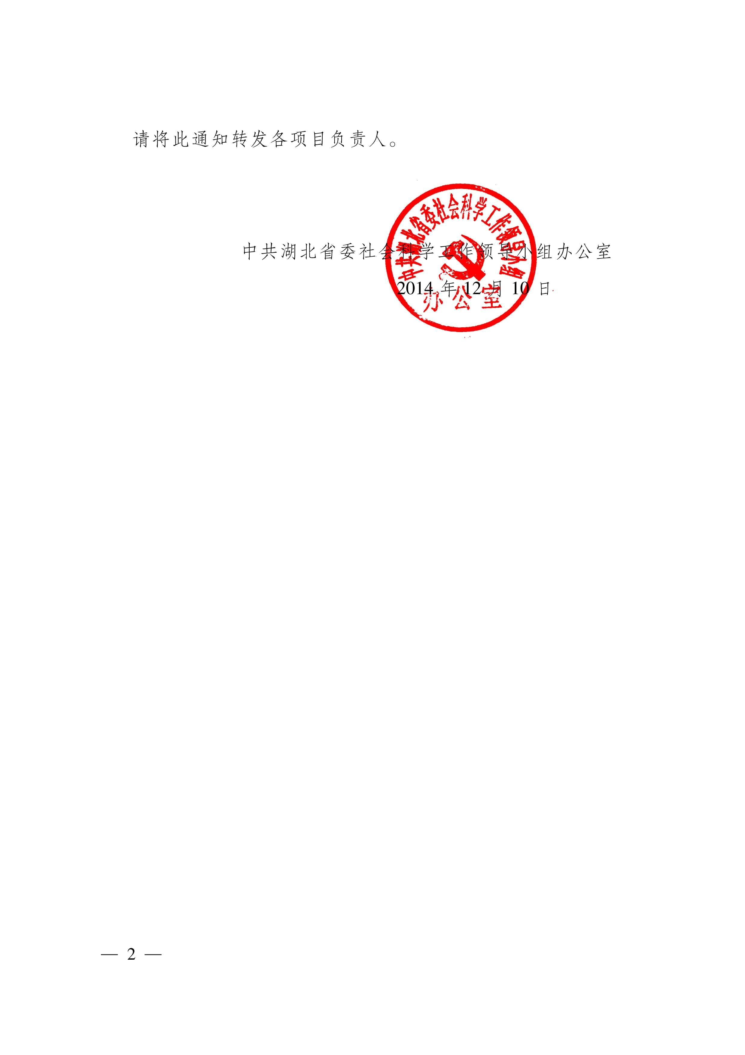

国家社科基金项目成果学术规范声明

本人声明所呈交的国家社科基金项目《 》（批

准号： ）的研究成果，是本课题组进行研究所取得的成果。

主要阶段性成果和最终研究成果不存在知识产权争议、无虚构成果

名称、发表刊物、刊物期数或作者署名情况等问题。成果形式和内

容符合预期研究目标；引文、注释和参考文献已严格按规范标注；除

文中已经注明引用的内容外，本成果不含任何其他个人或集体已经

发表或撰写过的研究成果。对本成果的研究做出重要贡献的个人

和集体，均已在文中以明确方式标明。本声明的法律责任由本人承

担。

项目负责人签字：

年 月 日

科研管理部门审核声明

本部门对该项目成果进行审核，未发现违反学术道德和学术规

范的情况。如上报后查出存在违规行为，将积极配合全国及省社科

规划办进行调查，并视最终处理意见按本单位有关规定作出相应处

理。

（科研管理部门公章）

年 月 日

— ４—

